Учреждение образования
Белорусский государственный университет
информатики и радиоэлектроники

Кафедра систем управления

Индивидуальная работа
по курсу
«Учебная практика»

Выполнил:

Проверила:
Стасевич Н.А.

Минск, 2012

1. Программирование в среде MATLAB

Написать файл-функцию с использованием операторов ветвления и циклов, на основании вариантов задания. Вывести в командное окно исходные и расчётные данные, используя команды форматного вывода.

Вариант задания.
2. Подсчитать количество «единиц», стоящих на чётных местах массива.

Листинг программы.
n=input('Количество элементов массива = ');
for i=1:n
a(i)=input(['Введите ', num2str(i),' элемент массива А ']);
end;
kol=0;
for i=1:n
if (rem(i,2)==0)
if (a(i)==1)
kol=kol+1;
end;
end;
end;
disp(['Количество равно ', num2str(kol)]);

Работа программы.
Количество элементов массива = 12
Введите 1 элемент массива А 1
Введите 2 элемент массива А 1
Введите 3 элемент массива А 1
Введите 4 элемент массива А 4
Введите 5 элемент массива А 5
Введите 6 элемент массива А 1
Введите 7 элемент массива А 2
Введите 8 элемент массива А 4
Введите 9 элемент массива А 6
Введите 10 элемент массива А 1
Введите 11 элемент массива А 1
Введите 12 элемент массива А 3
Количество равно 3

2. Простые вычисления.
Вывести графики заданных функций одновременно на одном графике в декартовых координатах (plotyy). Для разных графиков использовать разный тип и цвет линий. Графики необходимо подписать.
Варианты заданий:

№ | Функция 1 | Функция 2 | a | b | h
2 | y1 = cos(x) | y2 = 0.00025e³–x – 0.6 | -2π | 2π | π/20

Листинг программы:
a=-2*pi;
b=2*pi;
h=pi/20;
x=a:h:b;
y1=cos(x);
y2=0.00025*exp(3) - x - 0.6;
plotyy(x,y1,x,y2);
grid on;
xlabel('X');
ylabel('Y');
legend('y1=cos(x)','y2=0.00025*exp(3)-x-0.6');

График функций:
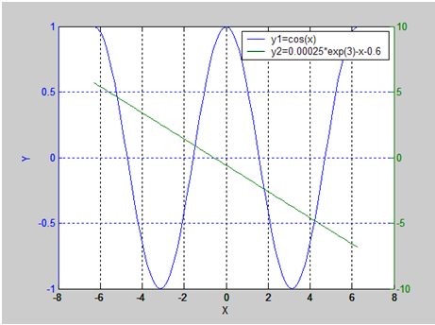

3. Многомерные вычисления
Вывести функцию в виде графиков в подокнах общего окна:

a) трехмерный с аксонометрией, функция plot3(X,Y,Z);
b) трехмерный с функциональной окраской, функция mesh(X,Y,Z);
c) трехмерный с функциональной окраской и проекцией, функция meshc(X,Y,Z);
d) трехмерный с функциональной окраской и проекцией, функция surf(X,Y,Z).

Используя команды оформления графиков, нанести дополнительную информацию. С помощью команды colorbar установить соответствия между цветом и значениями функции. При построении графиков использовать координатную сетку.
Варианты заданий:
№ | Функция | Пределы изменения
 |  | x,y | шаг
2 | z=sin(x/2)*cos(y) | [-2π; 2π] | π/8
Листинг программы:
[X,Y]=meshgrid([-2*pi:pi/8:2*pi]);
Z=sin(X/2).*cos(Y);

subplot(4,2,1);
plot3(X,Y,Z);
grid on;
colorbar('vert');
title('z=sin(x/2)*cos(y)');
xlabel('X');
ylabel('Y');
zlabel('Z');
hold on;

subplot(4,2,4);
mesh(X,Y,Z);
colorbar('vert');
title('z=sin(x/2)*cos(y)');
xlabel('X');
ylabel('Y');
zlabel('Z');

subplot(4,2,5);
meshc(X,Y,Z);
colorbar('vert');
title('z=sin(x/2)*cos(y)');
xlabel('X');
ylabel('Y');
zlabel('Z');

subplot(4,2,8);
surf(X,Y,Z);
colorbar('vert');
title('z=sin(x/2)*cos(y)');
xlabel('X');
ylabel('Y');
zlabel('Z');
График функции:
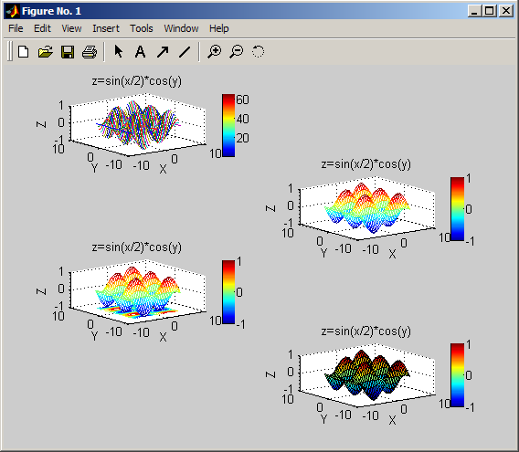

4. Решение уравнений
Решение системы из двух нелинейных уравнений.

1. Создать Mat–функции для функций f2(x) и f3(x) = f1(x) - f2(x).
2. Вывести f1(x) и f2(x) в виде XY графиков в одном графическом окне.
Определить приближенно корни системы уравнений, как координаты точек пересечения графиков f1(x) и f2(x). Если корни на графике не просматриваются, то изменить пределы изменения аргумента и повторить операции.
3. Для каждого корня найти точное значение, используя функцию fzero к переменной f3(x). Отметить корни на графике маркерами произвольного вида и цвета. Подписать корни соответствующими им значениями.
4. Сформировать строку с результатами и вывести ее в заголовок окна графика.
Варианты заданий:
№ варианта | – полином 3-ей степени с коэффициентами a_{i}
 | a₃ | a₂ | a₁ | a₀
2 | 0 | 2 | -2 | -15

Листинг программы:
1.
function [y]=f1(x)
y=0*x.^3+2*x.^2-2*x-15;
function [y]=f2(x)
y=4*cos(2*x);
function [y]=f3(x)
y=f1(x)-f2(x);

2.
x=-5:0.1:5;
y1=f1(x);
y2=f2(x);
y3=f3(x);
plot(x,y1,x,y2);
grid on;
axis auto;
title('Priblijeie znachenii korney')
gtext('x=-2.1 y=-2');
gtext('x=3.5 y=2.8');
xlabel('X');
ylabel('Y');
legend('y1=0x^3+2x^2-2x-15','y2=4cos(2*x)');

Рис 1.
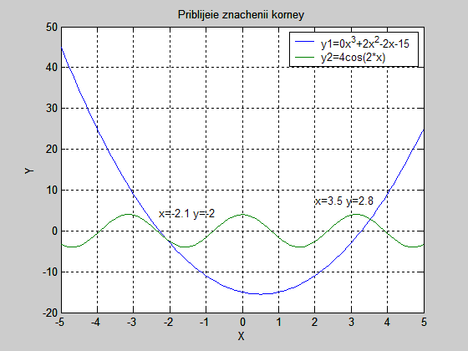

3.
x1=fzero('f3', -2.1);
x1 = -2.1;
x2=fzero('f3', 3.5);
x2 = 3.5;
plot(x,y3);
grid on;
axis auto;
hold on;
plot(x1,0,'om', x2,0,'or');
legend('y3=0x^3+2x^2-2x-15-4cos(2*x)');
xlabel('X');
ylabel('Y');
title('Znachenie funkcii y3');
gtext('x1=-2.1 y=0');
gtext('x2=3.5 y=0');

Рис 2.
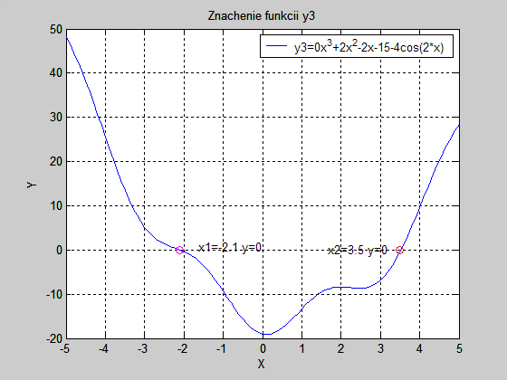

4.
x=-5:0.1:5;
y1=f1(x);
y2=f2(x);
plot(x,y1,x,y2);
grid on;
x1=fzero('f3',-2.1);
x2=fzero('f3',3.5);
y1=f1(x1);
y1 = -2;
y2=f2(x2);
y2 = 3.5;
title('Tochnie znacheniya korney');
hold on;
plot(x1,y1,'om',x2,y2, 'or');
gtext('x1=-2.1 y=-2 ');
gtext('x1=3.5 y=2.8 ');
xlabel('X');
ylabel('Y');
legend('y1=0x^3+2x^2-2x-15','y2=4cos(2*x)');

Рис 3.
